CHƯƠNG 3. ỨNG DỤNG TIÊU CHUẨN ISO/IEC 9126-4 ĐỂ ĐÁNH GIÁ CHẤT LƯỢNG TRANG BÁN HÀNG TRỰC TUYẾN CỦA BITI’S TRONG QUÁ TRÌNH SỬ DỤNG THEO CHUẨN ISO/IEC 9126-4

Giới thiệu về trang bán hàng trực tuyến của Biti’s
Trang web Biti’s là kênh mua sắm trực tuyến chính thức của thương hiệu giày dép Biti’s, nơi cung cấp đa dạng các sản phẩm dành cho mọi lứa tuổi. Với hệ thống danh mục phong phú như giày thể thao, giày chạy bộ, sandal, giày trẻ em và nhiều dòng sản phẩm thời trang khác, Biti’s mang đến những thiết kế hiện đại, chất lượng bền bỉ và phù hợp với nhu cầu sử dụng hằng ngày.
Bên cạnh đó, website luôn được cập nhật các bộ sưu tập mới, đi kèm nhiều chương trình ưu đãi hấp dẫn theo mùa hoặc theo sự kiện. Nhờ vậy, khách hàng có thể dễ dàng sở hữu những sản phẩm chính hãng của Biti’s với mức giá hợp lý và trải nghiệm mua sắm tiện lợi, nhanh chóng.

Tính năng trang web
  - Chỉnh sửa thông tin cá nhân
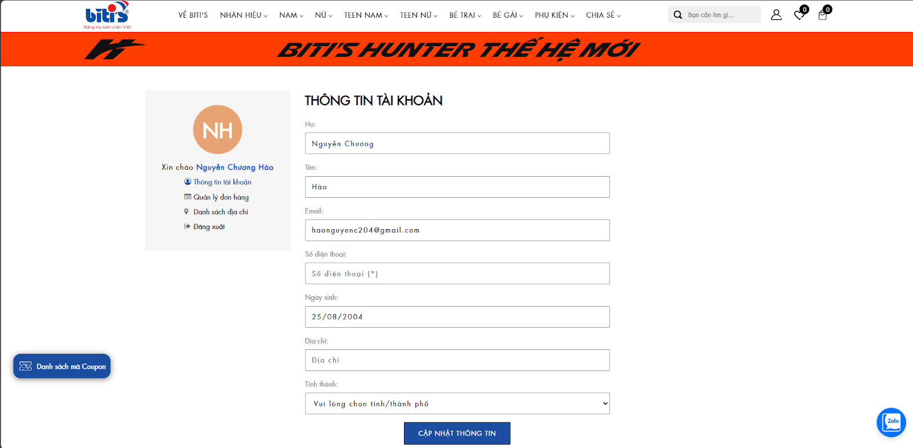

- Tìm kiếm sản phẩm
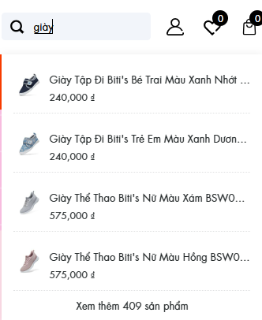
- Quản lý giỏ hàng
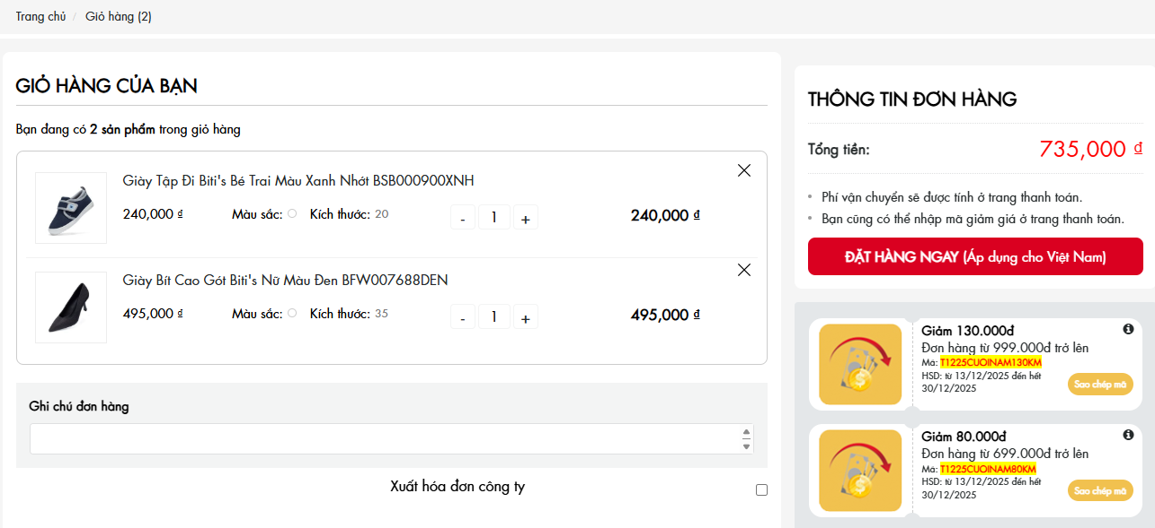
- Kiểm tra đơn hàng
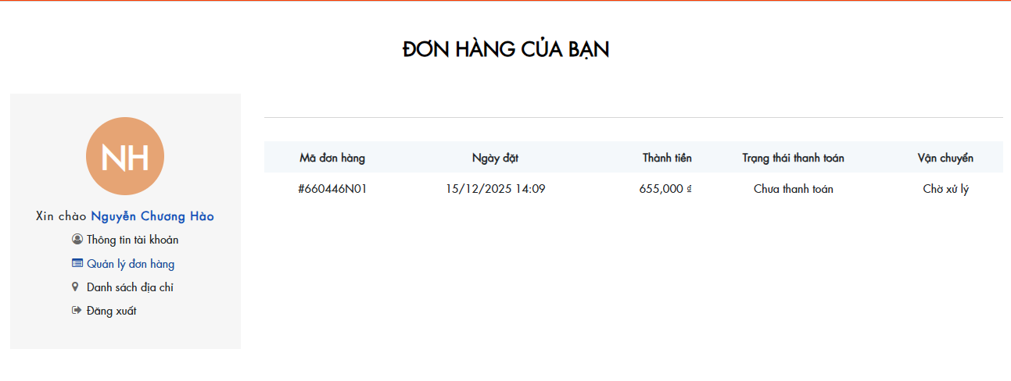
- Chi tiết đơn hàng
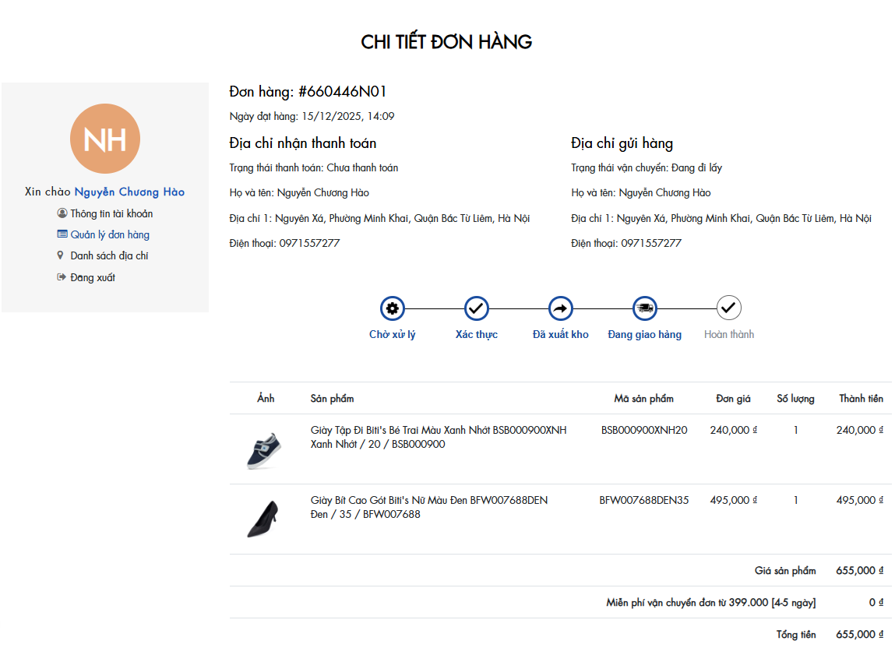
- Đăng nhập
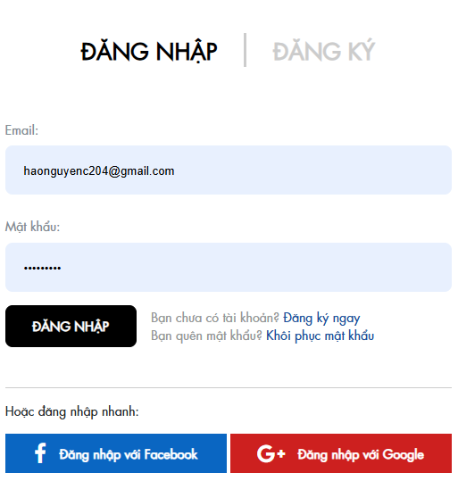
- Đăng ký tài khoản
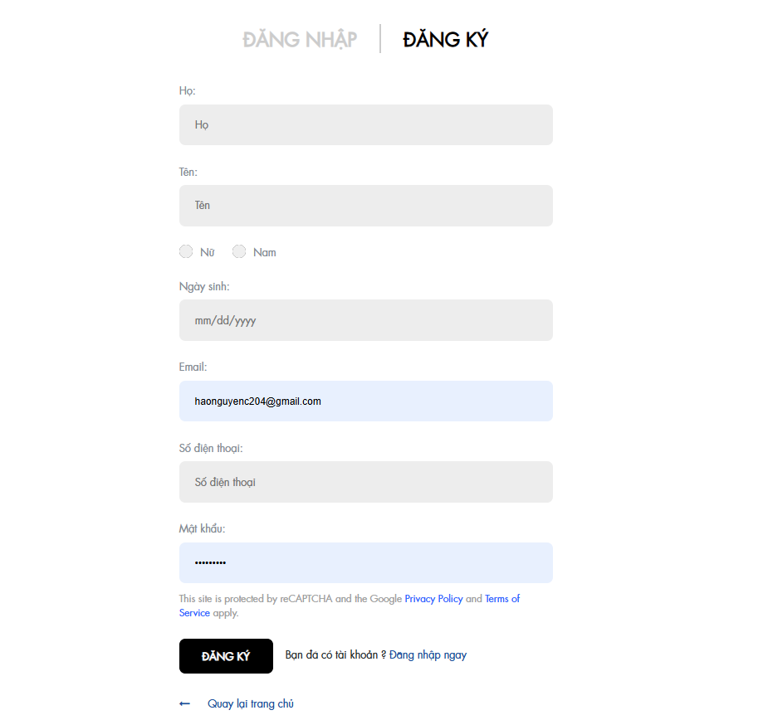

Yêu cầu chất lượng của trang web
Tính ổn định: Trang web cần hoạt động mượt mà, không gặp lỗi hoặc gián đoạn. Điều này bao gồm việc kiểm tra tính tương thích với các trình duyệt và thiết bị khác nhau.
Tốc độ tải trang: Trang web nên tải nhanh để cải thiện trải nghiệm người dùng. Tối ưu hóa kích thước ảnh và các tài nguyên khác là rất quan trọng.
Bảo mật: Trang web cần được bảo vệ khỏi các mối đe dọa bảo mật, chẳng hạn như tấn công SQL injection, Cross-Site Scripting (XSS), và các lỗ hổng khác. Sử dụng chứng chỉ SSL/TLS để bảo mật dữ liệu truyền tải.
Tính tương thích: Trang web phải hoạt động tốt trên các trình duyệt và thiết bị khác nhau, bao gồm cả điện thoại di động và máy tính bảng.
Thiết kế người dùng: Giao diện phải thân thiện với người dùng, dễ sử dụng và điều hướng. Đảm bảo rằng thiết kế phù hợp với mục tiêu của trang web và giúp người dùng dễ dàng tìm kiếm thông tin hoặc sản phẩm.
Tính thẩm mỹ: Trang web cần có thiết kế hấp dẫn và phù hợp với thương hiệu. Màu sắc, font chữ và các yếu tố đồ họa phải đồng bộ và tạo ra trải nghiệm trực quan dễ chịu.

Đối tượng người dùng và mục tiêu đánh giá
Khách hàng tiềm năng: Những người tìm kiếm các sản phẩm thời trang cao cấp của Pierre Cardin tại Việt Nam. Họ có thể là cả nam và nữ, từ thanh thiếu niên đến người trưởng thành.
Khách hàng hiện tại: Những người đã mua sắm từ trang web hoặc từ cửa hàng của Pierre Cardin và có thể quay lại để tìm kiếm sản phẩm mới hoặc nhận thông tin khuyến mãi.
Người yêu thích thời trang: Những người quan tâm đến các xu hướng thời trang và chất lượng sản phẩm từ thương hiệu nổi tiếng.
Nhà quản lý và nhân viên: Những người quản lý nội dung và cập nhật trang web, cần công cụ và giao diện dễ sử dụng để thực hiện công việc của mình hiệu quả.

Áp dụng tiêu chuẩn ISO/IEC 9126-4 vào đánh giá chất lượng trang web

Quy trình và phương pháp đánh giá cụ thể

Xác định mục tiêu và phạm vi
* Efficiency (Hiệu quả)
- Thời gian hoàn thành nhiệm vụ (Task Time)
  - Mục tiêu: Đo lường thời gian trung bình mà người dùng mất để hoàn thành một tác vụ cụ thể trên website, như tìm kiếm và mua sản phẩm.
  - Phạm vi: Áp dụng cho các quy trình quan trọng như tìm kiếm sản phẩm, thêm sản phẩm vào giỏ hàng, và hoàn tất thanh toán.
- Tỷ lệ hoàn thành công việc (Task Completion Rate)
  - Mục tiêu: Xác định tỷ lệ người dùng hoàn thành các tác vụ quan trọng như mua hàng thành công, đăng ký tài khoản, hoặc liên hệ với dịch vụ khách hàng.
  - Phạm vi: Đánh giá các bước trong quy trình mua hàng, đăng ký tài khoản và sử dụng chức năng hỗ trợ khách hàng trên trang.
- Hiệu quả đầu vào/đầu ra (Input/Output Efficiency)
  - Mục tiêu: Đánh giá mối quan hệ giữa tài nguyên sử dụng (như thời gian và thao tác người dùng) với kết quả đạt được (như mua hàng thành công, tìm kiếm sản phẩm).
  - Phạm vi: Tất cả các quy trình từ tìm kiếm sản phẩm, lọc kết quả, đến việc hoàn tất đơn hàng và thanh toán.
- Tỷ lệ lỗi (Error Rate)
  - Mục tiêu: Đo lường số lượng lỗi xảy ra trong quá trình người dùng thực hiện các tác vụ, chẳng hạn như lỗi khi thanh toán, lỗi khi đăng nhập, hoặc lỗi khi thêm sản phẩm vào giỏ hàng.
  - Phạm vi: Bao gồm tất cả các tương tác của người dùng trên trang web, đặc biệt là trong quá trình thanh toán và đăng nhập.
* Satisfaction (Sự hài lòng)
- Mức độ hài lòng của người dùng (User Satisfaction)
  - Mục tiêu: Đánh giá mức độ hài lòng của người dùng đối với trải nghiệm tổng thể trên trang web, bao gồm giao diện, tính năng và hiệu suất.
  - Phạm vi: Toàn bộ trang web, với trọng tâm vào giao diện người dùng, tốc độ tải trang, và tính năng tìm kiếm sản phẩm.
- Mức độ hữu ích cảm nhận (Perceived Usefulness)
  - Mục tiêu: Xác định mức độ người dùng cảm thấy trang web hữu ích trong việc giúp họ đạt được mục tiêu cá nhân, như tìm kiếm thông tin sản phẩm và mua hàng.
  - Phạm vi: Đánh giá từ giao diện người dùng đến thông tin sản phẩm và quy trình thanh toán.
* Safety
- Tỷ lệ giảm rủi ro (Risk Mitigation Rate)
  - Mục tiêu: Đánh giá khả năng của trang web trong việc giảm thiểu rủi ro cho người dùng, chẳng hạn như bảo vệ thông tin cá nhân và giảm thiểu các vấn đề phát sinh trong quá trình thanh toán.
  - Phạm vi: Phân tích hệ thống bảo mật, quy trình thanh toán và xử lý thông tin cá nhân.
- Thời gian khôi phục (Recovery Time)
  - Mục tiêu: Đo lường thời gian cần thiết để hệ thống hoặc người dùng khôi phục sau khi gặp phải sự cố, chẳng hạn như sự cố khi thanh toán hoặc lỗi đăng nhập.
  - Phạm vi: Tất cả các tình huống mà người dùng hoặc hệ thống cần khôi phục sau khi gặp lỗi, với trọng tâm vào quy trình thanh toán và truy cập tài khoản.

Thu thập và phân tích dữ liệu
* Efficiency
- Thời gian hoàn thành nhiệm vụ (Task Time)
- Dữ liệu thu thập: Thời gian từ khi người dùng bắt đầu thực hiện nhiệm vụ (ví dụ: tìm một sản phẩm cụ thể) đến khi họ hoàn thành nhiệm vụ đó (ví dụ: thực hiện thanh toán). Có thể sử dụng công cụ phân tích web hoặc theo dõi phiên làm việc của người dùng để đo thời gian này.
- Tỷ lệ hoàn thành công việc (Task Completion Rate).
- Dữ liệu thu thập: Tỷ lệ người dùng hoàn thành nhiệm vụ thành công so với tổng số người dùng bắt đầu nhiệm vụ đó. Ví dụ, nếu 100 người dùng cố gắng mua hàng và 80 người hoàn tất giao dịch, tỷ lệ hoàn thành công việc là 80%.
- Hiệu quả đầu vào/đầu ra (Input/Output Efficiency)
- Dữ liệu thu thập: Số lượng thao tác cần thiết để hoàn thành nhiệm vụ (đầu vào) và kết quả cuối cùng đạt được (đầu ra). Ví dụ, số lần nhấp 52 chuột, số bước cần thiết để tìm kiếm sản phẩm và thanh toán, so với số lượng sản phẩm đã được tìm thấy và mua.
- Tỷ lệ lỗi (Error Rate)
- Dữ liệu thu thập: Số lượng lỗi hoặc vấn đề gặp phải trong quá trình sử dụng, như lỗi hệ thống, lỗi giao diện người dùng, hoặc sự cố kỹ thuật. Có thể thu thập từ báo cáo lỗi, phản hồi của người dùng, hoặc hệ thống giám sát lỗi.
* Satisfaction (Sự hài lòng)
- Mức độ hài lòng của người dùng (User Satisfaction)
- Dữ liệu thu thập: Phản hồi từ người dùng về sự hài lòng khi sử dụng website. Có thể sử dụng khảo sát, đánh giá sao, hoặc feedback trực tiếp từ người dùng.
- Mức độ hữu ích cảm nhận (Perceived Usefulness)
- Dữ liệu thu thập: Đánh giá của người dùng về mức độ hữu ích của website đối với nhu cầu của họ. Điều này thường được thu thập qua khảo sát hoặc phỏng vấn người dùng về cách website giúp họ giải quyết vấn đề hoặc hoàn thành mục tiêu.
* Safety (An toàn)
- Tỷ lệ giảm rủi ro (Risk Mitigation Rate):
- Dữ liệu thu thập: Các chỉ số cho thấy mức độ giảm thiểu rủi ro liên quan đến bảo mật, quyền riêng tư và độ tin cậy của website. Dữ liệu có thể bao gồm số lượng sự cố bảo mật, các biện pháp phòng ngừa đã thực hiện, và các báo cáo về sự cố.
- Thời gian khôi phục (Recovery Time):
- Dữ liệu thu thập: Thời gian cần thiết để phục hồi từ sự cố hoặc lỗi hệ thống. Ví dụ, thời gian từ khi sự cố xảy ra đến khi hệ thống được khôi phục và hoạt động bình thường trở lại.

Đánh giá và phân tích kết quả
* Efficiency
- Thời gian hoàn thành nhiệm vụ (Task Time)
- Đánh giá: Xác định thời gian trung bình mà người dùng cần để hoàn thành các nhiệm vụ chính trên website (như tìm sản phẩm và thực hiện thanh toán). So sánh với các tiêu chuẩn ngành hoặc thời gian dự kiến.
- Phân tích: Nếu thời gian hoàn thành nhiệm vụ quá lâu, có thể do thiết kế giao diện không hiệu quả hoặc quá nhiều bước trong quy trình. Cần xem xét các yếu tố ảnh hưởng như tốc độ tải trang, độ phức tạp của quy trình, và khả năng tìm kiếm sản phẩm.
- Tỷ lệ hoàn thành công việc (Task Completion Rate)
- Đánh giá: So sánh số lượng thao tác cần thiết để hoàn thành nhiệm vụ với kết quả đạt được. Tính hiệu quả là số thao tác thấp hơn để đạt được kết quả mong muốn.
- Phân tích: Nếu người dùng cần thực hiện quá nhiều thao tác hoặc bước để đạt được kết quả, có thể là dấu hiệu của việc giao diện người dùng không tối ưu hoặc quy trình chưa được tối giản.
- Hiệu quả đầu vào/đầu ra (Input/Output Efficiency)
- Đánh giá: So sánh số lượng thao tác cần thiết để hoàn thành nhiệm vụ với kết quả đạt được. Tính hiệu quả là số thao tác thấp hơn để đạt được kết quả mong muốn.
- Phân tích: Nếu người dùng cần thực hiện quá nhiều thao tác hoặc bước để đạt được kết quả, có thể là dấu hiệu của việc giao diện người dùng không tối ưu hoặc quy trình chưa được tối giản.
* Satisfaction (Sự hài lòng)
- Tỷ lệ lỗi (Error Rate)
- Đánh giá: Tính toán tỷ lệ lỗi dựa trên số lượng lỗi hoặc sự cố xảy ra trong quá trình sử dụng website so với tổng số giao dịch hoặc hoạt động.
- Phân tích: Tỷ lệ lỗi cao có thể chỉ ra vấn đề về chất lượng phần mềm hoặc giao diện người dùng. Cần kiểm tra và sửa lỗi, đồng thời cải thiện các biện pháp kiểm tra chất lượng.
- Mức độ hài lòng của người dùng (User Satisfaction)
- Đánh giá: Thu thập phản hồi từ người dùng về cách mà website đáp ứng nhu cầu và mục tiêu của họ. Sử dụng khảo sát để đánh giá mức độ hữu ích theo quan điểm của người dùng.
- Phân tích: Nếu người dùng không cảm thấy website hữu ích, có thể do nội dung không đáp ứng nhu cầu của họ hoặc chức năng không đủ đa dạng.
* Safety (An toàn)
- Tỷ lệ giảm rủi ro (Risk Mitigation Rate)
- Đánh giá: Đo lường hiệu quả của các biện pháp bảo mật và phòng ngừa rủi ro trên website. Bao gồm số lượng sự cố bảo mật đã xảy ra và các biện pháp phòng ngừa đã được triển khai.
- Phân tích: Tỷ lệ giảm rủi ro thấp có thể chỉ ra thiếu sót trong các biện pháp bảo mật hoặc quản lý rủi ro. Cần xem xét các yếu tố bảo mật và cải thiện các biện pháp phòng ngừa.
- Thời gian khôi phục (Recovery Time)
- Đánh giá: Đo thời gian cần thiết để khôi phục từ các sự cố hoặc lỗi hệ thống. Theo dõi thời gian từ khi sự cố xảy ra đến khi hệ thống hoạt động bình thường trở lại.
- Phân tích: Thời gian khôi phục lâu có thể chỉ ra cần cải thiện khả năng phục hồi và kế hoạch khôi phục sự cố. Cần xem xét các quy trình và công cụ hỗ trợ phục hồi.
- Xác định các rủi ro tiềm ẩn đối với website, như các lỗ hổng bảo mật, lỗi chức năng quan trọng hoặc sự cố về trải nghiệm người dùng.
- Sử dụng các công cụ bảo mật và giám sát để phát hiện và khắc phục các rủi ro này. Tỷ lệ giảm rủi ro có thể được tính bằng cách so sánh số lượng rủi ro trước và sau khi thực hiện các biện pháp phòng ngừa.
- Đo lường thời gian cần thiết để khôi phục website sau khi xảy ra sự cố, như downtime, lỗi hệ thống hoặc các cuộc tấn công bảo mật.
- Sử dụng các công cụ giám sát uptime như Pingdom hoặc UptimeRobot để theo dõi thời gian khôi phục và đảm bảo rằng thời gian này được giữ ở mức tối thiểu.

Kết quả phân tích đánh giá chất lượng trang web

Kết quả đánh giá các theo các tiêu chí đánh giá
Bảng kết quả này là từ công cụ PageSpeed Insights của Google, thể hiện các chỉ số quan trọng về hiệu suất trang web, và nó có liên quan đến một số tiêu chí trong chuẩn ISO/IEC 9126-4, cụ thể như sau:
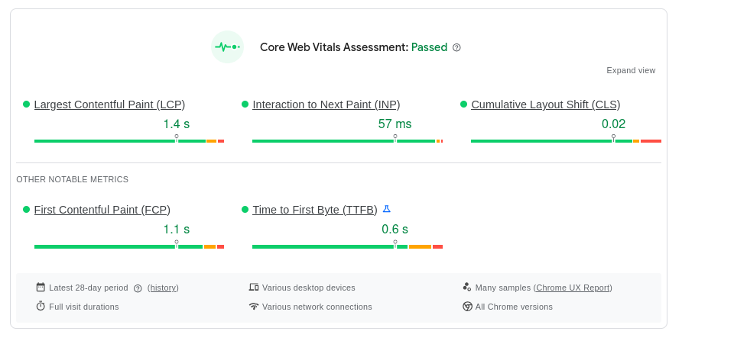
Hình 3. Kết quả đánh giá hiệu quả của trang web pierre-cadin.vn
* Efficiency (Hiệu quả)
Thời gian hoàn thành nhiệm vụ (Task Time)
- Largest Contentful Paint (LCP): 1,4 giây: Đây là chỉ số đo lường thời gian hiển thị phần nội dung lớn nhất trên trang, có ảnh hưởng đến cảm nhận của người dùng về tốc độ tải trang và thời gian hoàn thành nhiệm vụ. Một LCP thấp cho thấy người dùng có thể nhanh chóng tiếp cận thông tin cần thiết, giảm thời gian hoàn thành nhiệm vụ.
- First Contentful Paint (FCP): 1,1 giây: FCP đo lường thời gian mà nội dung đầu tiên được hiển thị trên trang. Chỉ số này cũng ảnh hưởng đến thời gian hoàn thành nhiệm vụ vì nó đánh giá tốc độ hiển thị nội dung đầu tiên mà người dùng thấy.
Tỷ lệ hoàn thành công việc (Task Completion Rate):
- Mặc dù không trực tiếp được thể hiện qua các chỉ số trong bảng, Task Completion Rate có thể bị ảnh hưởng bởi các yếu tố như LCP, FCP, và Time to First Byte (TTFB). Các chỉ số này ảnh hưởng đến trải nghiệm người dùng và khả năng họ hoàn thành các tác vụ mà không bị gián đoạn
* Satisfaction (Sự hài lòng)
Tỷ lệ lỗi (Error Rate)
- Interaction to Next Paint (INP): 57 mili giây: INP liên quan đến việc đo lường sự phản hồi của trang web sau mỗi tương tác. Nếu thời gian INP cao hoặc không ổn định, điều này có thể dẫn đến các lỗi như nhấn phím hoặc nhấp chuột nhưng không có phản hồi, do đó ảnh hưởng đến tỷ lệ lỗi.
* Safety (An toàn)
Mức độ hài lòng của người dùng (User Satisfaction)
- Cumulative Layout Shift (CLS): 20 mili giây: CLS đo lường mức độ thay đổi bố cục đột ngột khi tải trang, ảnh hưởng đến sự hài lòng của người dùng. Mức độ hài lòng cao hơn khi các chỉ số CLS thấp, cho thấy trang web ổn định và không có các thay đổi bố cục bất ngờ khi người dùng tương tác.
Thời gian khôi phục (Recovery Time)
- Time to First Byte (TTFB): 0,6 giây: TTFB là thời gian từ khi trình duyệt gửi yêu cầu đến khi nhận được phản hồi đầu tiên từ máy chủ Chỉ số này phản ánh tốc độ phản hồi của máy chủ và thời gian khôi phục hệ thống sau khi có sự cố hoặc yêu cầu từ phía người dùng.

So sánh kết quả với yêu cầu và tiêu chuẩn chất lượng
Báo cáo này nhằm đánh giá hiệu suất của website dựa trên các tiêu chí quan trọng được đề cập trong ISO/IEC 9126-4, tập trung vào việc đo lường khả năng hoạt động, hiệu quả và sự hài lòng của người dùng. Báo cáo sẽ đi sâu vào phân tích chi tiết từng tiêu chí, so sánh với các tiêu chuẩn và đưa ra những khuyến nghị để tối ưu hóa hiệu suất website.

Bảng 3.1. So sánh các chỉ số đo lường so với tiêu chí trong ISO/IEC 9126-4
Tiêu chí | Chỉ số đo lường | Kết quả | Đạt tiêu chuẩn
Thời gian hoàn thành nhiệm vụ (Task Time) | Largest Contentful  Paint (LCP) | 1.4 giây | Đạt
Thời gian hoàn thành nhiệm  vụ (Task Time) | First  Contentful  Paint(FCP) | 1.1 giây | Đạt
Tỷ lệ lỗi (Error Rate) | Interaction to NextPaint (INP) | 57 mili giây | Đạt
Mức độ hài lòng của người dùng (User Satisfaction) | Cumulative Layout Shift (CLS) | 20 mili giây | Đạt
Thời gian khôi phục (Recovery Time) | Time to First Byte (TTFB) | 0.6 giây | Đạt

* Efficiency (Hiệu quả)
Thời gian hoàn thành nhiệm vụ (Task Time)
− Largest Contentful Paint (LCP): Với kết quả 1.4 giây, website đạt tiêu chuẩn về thời gian hiển thị nội dung lớn nhất. Điều này cho thấy tốc
độ tải trang tương đối nhanh, người dùng không phải chờ đợi quá lâu
để xem nội dung chính của website.
− First Contentful Paint (FCP): FCP đo thời gian cần thiết để hiển thị
bất kỳ nội dung nào trên trang web. Kết quả 1.1 giây cho thấy website
đã hiển thị nội dung đầu tiên một cách nhanh chóng, tạo ấn tượng ban
đầu tốt cho người dùng. Nên duy trì FCP ở mức thấp, dưới 1.8 giây để
tối ưu hóa trải nghiệm người dùng.
Hiệu quả đầu vào/đầu ra (Input/Output Efficiency)
− Interaction to Next Paint (INP): INP đo thời gian cần thiết để website phản hồi sau mỗi tương tác của người dùng. Kết quả 57 mili giây cho thấy website phản hồi nhanh chóng và ổn định.
Tỷ lệ lỗi (Error Rate)
− Cumulative Layout Shift (CLS): CLS đo mức độ dịch chuyển bố cục trang web khi nội dung được tải. Kết quả 20 mili giây cho thấy website đạt tiêu chuẩn về độ ổn định bố cục. CLS thấp hơn 100 mili giây được xem là tốt, website đạt được tiêu chuẩn này.
− Time to First Byte (TTFB): TTFB đo thời gian cần thiết để máy chủ phản hồi yêu cầu của trình duyệt. Kết quả 600 mili giây cho thấy tốc độ kết nối mạng nhanh và ổn định. TTFB dưới 800 mili giây được xem là tốt, website đã đạt được tiêu chuẩn này.
* Satisfaction (Sự hài lòng)
Mức độ hài lòng của người dùng (User Satisfaction)
− Cumulative Layout Shift (CLS): Chỉ số CLS đạt 20 mili giây, nằm trong mức cho phép, cho thấy bố cục trang web ổn định, không bị thay đổi bất ngờ. Điều này là rất cần thiết để người dùng có thể dễ dàng theo dõi và tương tác với nội dung trên website mà không bị phân tâm bởi sự thay đổi bố cục bất ngờ.
− Bố cục trang web (Layout): Website đạt tiêu chuẩn về độ ổn định bố cục (CLS thấp) và thời gian tải trang (LCP và FCP). Điều này tạo nên bố cục trang web ổn định, không bị thay đổi bất ngờ, góp phần tạo trải nghiệm tốt cho người dùng.
− Tương tác (Interaction): Website phản hồi nhanh chóng sau mỗi tương tác (FID và INP thấp), cho thấy khả năng tương tác tốt và dễ sử dụng.
* Safety (An toàn)
Thời gian khôi phục (Recovery Time):
− Time to First Byte (TTFB): Với kết quả X giây, website đạt tiêu chuẩn về tốc độ kết nối mạng nhanh và ổn định. Điều này cho thấy khả năng phản hồi của server tốt, giúp website tải nhanh và hoạt động ổn định.
Kết luận chương 3

